一、编写程序

1.1 给你两组数字， 每组有四个数字， 分别找出每一组数字中最大的那个， 然后 输出它们的最大公约数。 输入两行， 每行四个非负整数。保证每个非负整数的 最大值不超过 int 类型的范围。 输出一行， 一个数， 表示最大公约数。

输入样例

1 2 3 4

5 6 7 8

输出样例

4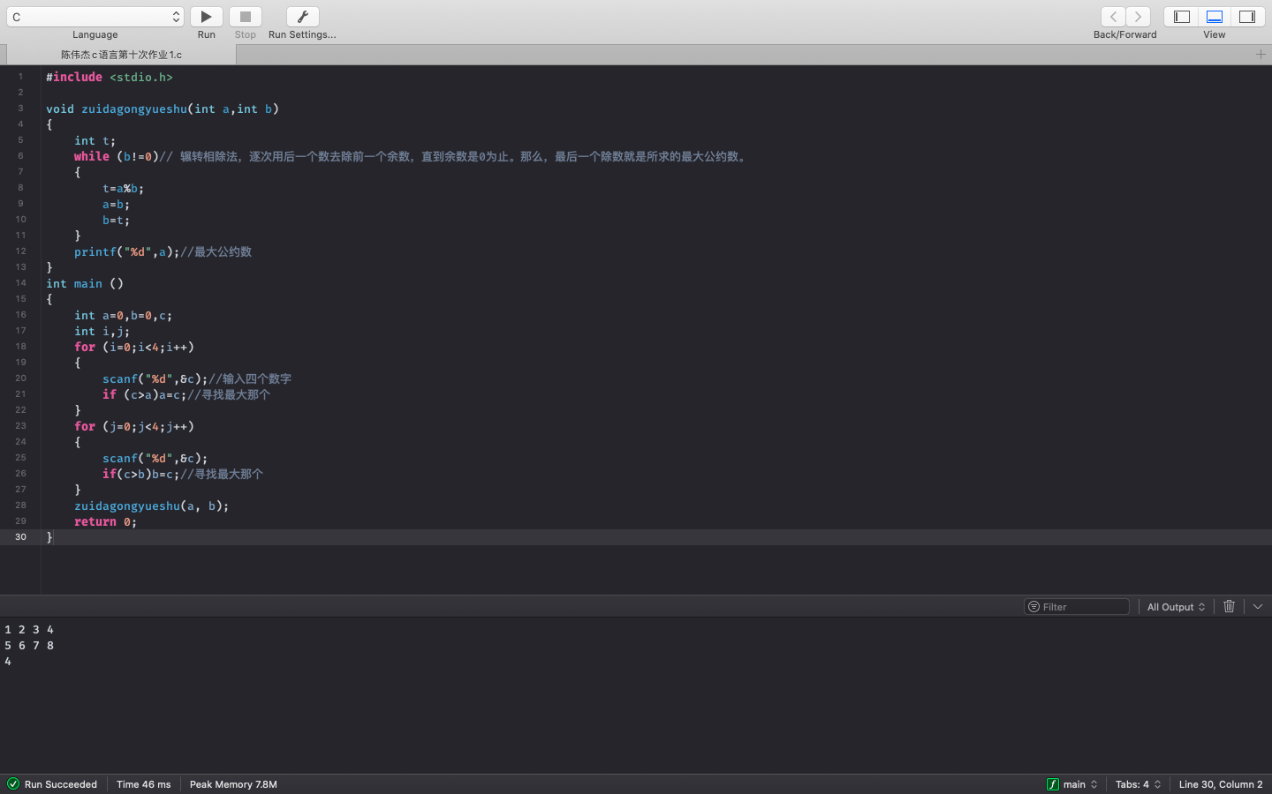

1.2 题目介绍

有一份含有 n 个学生的名单，里面有每位学生的姓名、 某门功课的成绩，请你按 照成绩，从高到低重新输出该名单。

输入格式

第一行，一个整数 n，表示人的数量。 N<50。

接下来的有效数据是 2∗n 行，每两行分别是一个人的姓名、 成绩（成绩不重复）。 姓名程度不大于 100，成绩为整数。

每两行之间用一个空行分隔。

输出格式

输出 2∗n 行，表示按成绩排好的名单。

每两行仍然分别是一个人的姓名、 成绩。

依然每两行之间用一个空行分隔。

输入样例

3

Kirisame Marisa

78

Yukari Yakumo

77

Hakurei Reimu

96

输出样例

Hakurei Reimu

96

Kirisame Marisa

78

Yukari Yakumo

77

